- La composición química y la estructura física del suelo en un lugar dado, están determinadas por el tipo de material geológico del que se origina:

  - Verdadero ______ b. Falso _______

- Los cristales presentes en las rocas ígneas tienen diferentes formas colocar el nombre a la formación que corresponde.

a. Alotriomórficos b. Ideomórficos c. Subdiomórficos
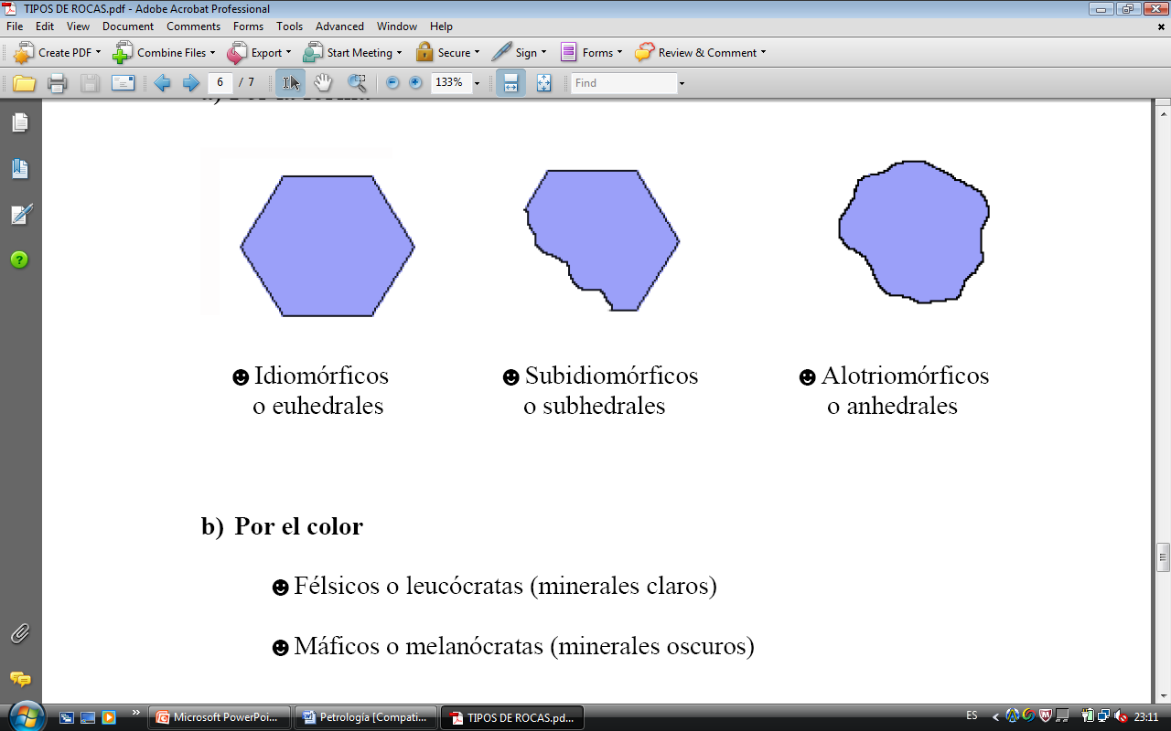

______ ______ ______

- La fracción orgánica dentro de la composición del suelo se conforma con:

        - Aire___ b. Seres vivos___ c. Minerales ___ d. Materia en descomposición___

4. La Humificación es el paso previo a la mineralización

a. Verdadero______ b. Falso______

5. Los factores de erosionabilidad: Miden la capacidad erosiva del agente predominante (lluvia, hielo, viento). Son factores determinados por el CLIMA REGIONAL.

  - Verdadero ______ b. Falso _______

6. Señalar cuál de estos indicadores corresponden a factores de erosividad:

- Índice de aridez ____
- Índice de agresividad climática ____
- Índice de erosión pluvial ____
- Inclinación pendientes ____
- Estado de la cubierta vegetal ____
- Índice de resistencia litológica ____

7. DESERTIFICACIÓN: se referiría aquellos procesos de degradación o erosión del suelo provocados directa o indirectamente por la acción del hombre.

a. Verdadero ______ b. Falso _______

8. Se forman en la superficie terrestre o cerca de ella. Normalmente, la roca se fragmenta y se disuelve por acción de la meteorización y la erosión.

a. R. Igneas ______ b. R. Sedimentarias _______ c. R. Metamorficas______

9. PERMEABILIDAD: Regula la penetración y circulación del aire y del agua, lo que va a condicionar de un modo decisivo la fragmentación, alteración y translocación de los materiales.

a. Verdadero ______ b. Falso _______

10. En la construcción de estanques la textura del suelo se considera antes que por su fertilidad.

a. Verdadero ______ b. Falso _______

11. Dentro de las técnicas impermeabilización para estanques de cultivos, encontramos la compactación del piso y no de las paredes.

a. Verdadero ______ b. Falso _______

12. Como medida para mitigar los problemas de turbiedad causada por sedimentos podemos aplicar sulfato de cobre.

a. Verdadero ______ b. Falso _______

13. Los sedimentos son arenosos, precipitarán por su peso.

a. Verdadero ______ b. Falso _______

14. Un suelo arcilloso: la infiltración de agua, la capacidad de retener agua, la capacidad de retener nutrientes y la aeración es buena.

a. Verdadero ______ b. Falso _______

15. Los suelos apropiados para la construcción de piscinas para actividades acuicolas deben contener al menos de un 20-30% de arcilla y no más de un 30% de arena. Los mejores suelos dedicados a labores acuícolas son los pertenecientes a las clases texturales: arcillosos, arcillo limosos, franco arcillo limosos y franco arcillosos.

a. Verdadero ______ b. Falso _______

